Игры с бельевыми прищепками
Малыш может поиграть с цветными
прищепками. Их можно вылавливать из
воды руками и разными предметами:
сачком, ложкой, стаканчиком. Предло-
жите выловить прищепки определён-
ного цвета, затем поочерёдно, то
одного цвета, то другого. Покажите
ребёнку, как тремя пальчиками можно
прицепить прищепку за верёвочку.

Игра «Зверушки- путешественники»
Разместите мелкие игрушки на плаваю-
щие на воде «плотики» (поролоновые
губки, кусочки пенопласта). Если игрушки будут падать в воду, будете
спасать их.
Игра «Поиск сокровищ»
Ребёнок должен рассмотреть и ощу- пать несколько игрушек,а затем опус-
тите их в воду. Завяжите малышу гла-
за и предложите ему отгадать какую
игрушку он нашёл рукой в воде.

Игра «Много пены»
Взрослый наливает немного пены, где
находится малыш. С помощью венчика
или рук ребёнок взбивает пену.

ИГРАЙТЕ ВМЕСТЕ С ДЕТЬМИ,
И ВЫ СДЕЛАЕТЕ ИХ СЧАСТЛИВЫМИ!

Наш адрес:

Саратовская область, г. Ершов, ул. Мелиоративная, д.39.

Составитель:
учитель-дефектолог
Шикина Ольга
Николаевна

ГБУ СО

«Ершовский реабилитационный центр для детей и подростков с ограниченными возможностями»

Игры с водой
для детей раннего возраста

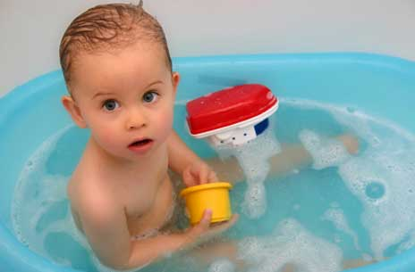

Целевая аудитория: родителям, имеющим детей раннего возраста

Ершов 2015

Игры с водой- одна из любимых забав детей. Вода является естественной
стихией для малышей. Вода всесто-
ронне воздействует на организм ре-
бёнка.

Игры с водой способствуют:
- развитию тактильных ощу-
щений;
- развитию мелкой моторики
рук;
- развитию различных рецепторов;
- вызыванию положительных эмо-
ций.
Игры с водой существенно усиливают
желание ребёнка узнать что-то новое,
экспериментировать, работать самос-
тоятельно, воспитывать любознатель-
ность, формировать способность к
наблюдению.
Необязательно покупать специальные
игрушки, это могут быть разнообраз-
ные материалы и предметы, которые
можно изготовить самим:
- пласмассовые и резиновые игрушки;
- предметы из различных материалов
разного веса, формы, размера;
- стаканчики из-под йогуртов;
-бутылочки с крышками, дырками на дне, формочки, ведёрки;
-лейки, воронки, совки, ложки, сачки;
- поролоновые губки, различные мочалки.
Во что же можно играть с водой?

Игра «Течёт ручеёк»
Взрослый из стаканчика льёт водичку в сомкнутые ладошки. Малыш ста-
рается удержать её в ладошках.

Игра «Рыбки»
Имитировать руками движения в
соответствии с текстом (сжимать и
разжимать кулачки, прижимать ладошки ко дну):
Рыбки весело резвятся
В чистой тёпленькой воде;
То сожмутся, разожмутся,
То зароются в песке.

Игра «Стирка»
На первую строчку тереть один кулачок о другой, на вторую-движения ладонями вправо, влево, на третью- сжимать и разжимать кулачки,
изображение развешивание белья.
Мы бельё стирали,
В речке полоскали,
Выжали, развесили-
То-то стало весело!

Игра «Кораблики»
Запускать в тазике с водой бумажный
кораблик. Для того, чтобы он плыл,
на него нужно дуть медленно и плавно.
(губы трубочкой, щёки не надувать)

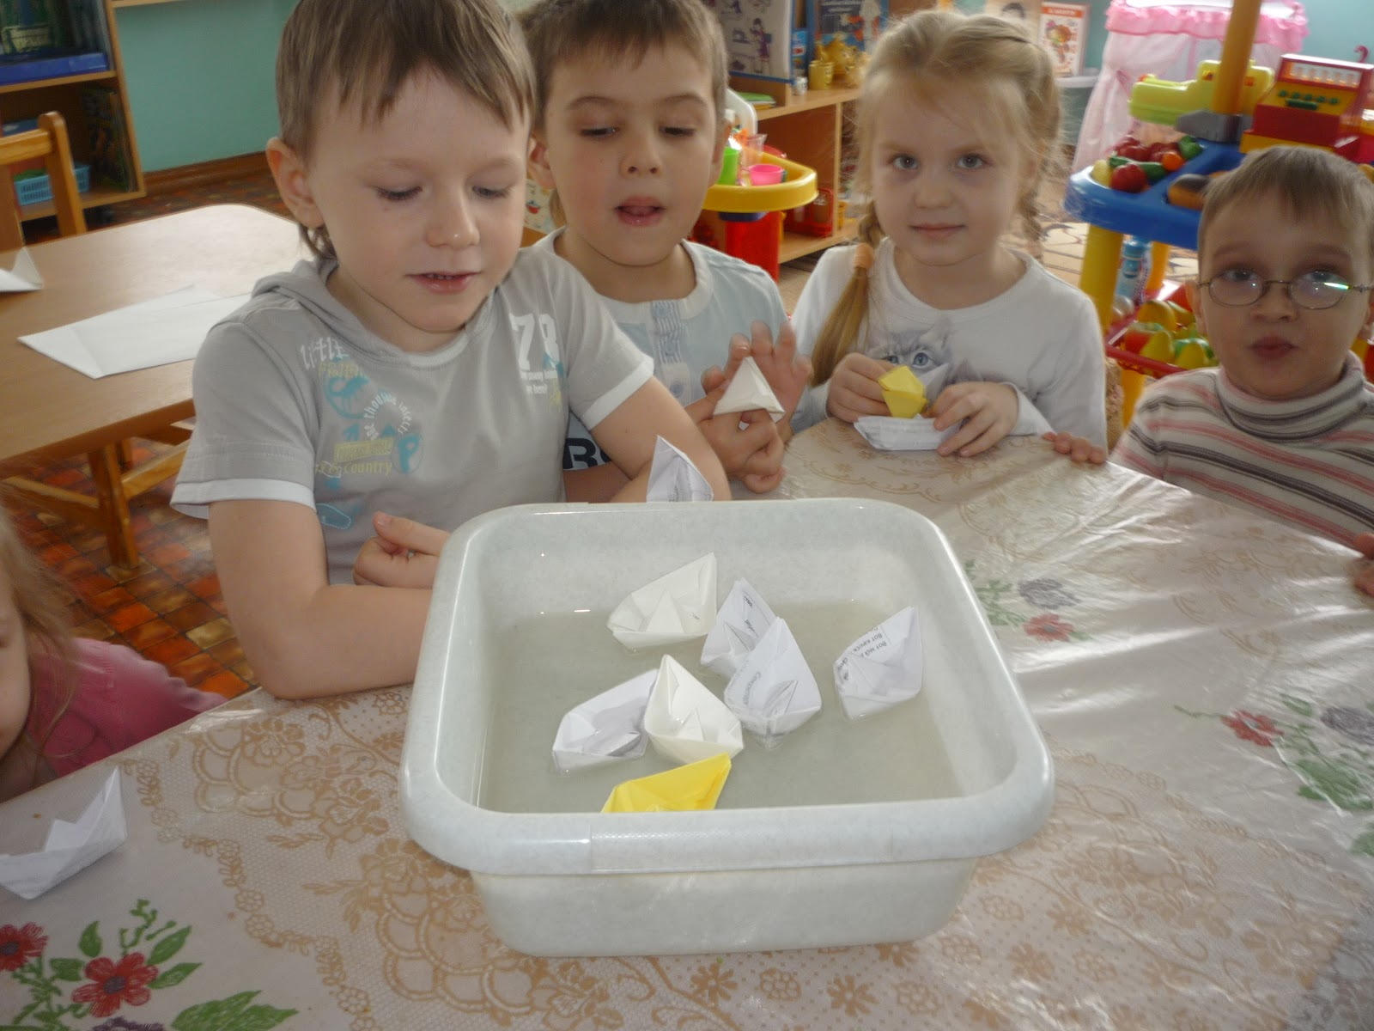

Игра «Тонет- не тонет»
Подберите любые предметы:камешки,
карандаши, пластиковые крышки, раз-
ные кубики, пласмассовые и резиновые
игрушки, мочалка. Опускайте по очереди в воду и наблюдайте, как «ведут себя» предметы(тонут или нет). Называйте свойства предметов
(деревянный, резиновый, лёгкий, тяжёлый и т.д.)

Игра «Подводная лодка»
Внутрь пластиковой бутылки с широ-
ким горлышком посадить несколько
зверушек из киндер-сюрпризов и закрыть крышку, бутылка превратится в замечательную подвод-
ную лодку.

Игра «Наполни ведёрко»
С помощью губки ребёнок должен
наполнить ведёрко, отжимая её.

